КУРГАНСКАЯ ОБЛАСТЬ
ПРИТОБОЛЬНЫЙ РАЙОН
ПЛОТНИКОВСКИЙ СЕЛЬСОВЕТ
АДМИНИСТРАЦИЯ ПЛОТНИКОВСКОГО СЕЛЬСОВЕТА

ПОСТАНОВЛЕНИЕ

от 16 декабря 2019 года № 37
с. Плотниково

Об определении маршрутов прогона и специально
отведённых мест выпаса сельскохозяйственных животных

В соответствии с Законом Курганской области от 20 ноября 1995 года № 25 «Об административных правонарушениях на территории Курганской области», Законом Курганской области от 27 июня 2018 года № 81 «Об отдельных вопросах упорядочения выпаса и прогона сельскохозяйственных животных на территории Курганской области», руководствуясь Уставом Плотниковского сельсовета, Администрация Плотниковского сельсовета
ПОСТАНОВЛЯЕТ:
- Определить маршруты прогона сельскохозяйственных животных согласно приложению 1 к настоящему постановлению.
- Определить специально отведённые места выпаса сельскохозяйственных животных согласно приложению 2 к настоящему постановлению.
- Утвердить схему выпаса и прогона сельскохозяйственных животных на территории Плотниковского сельсовета согласно приложению 3 к настоящему постановлению.
- Постановления Администрации Плотниковского сельсовета от 8 июля 2019 года № 13 «Об определении мест выпаса сельскохозяйственных животных на территории Плотниковского сельсовета», от 2 декабря 2019 года № 36 «О внесении изменений в постановление Администрации Плотниковского сельсовета от 8 июля 2019 года № 13 «Об определении мест выпаса сельскохозяйственных животных на территории Плотниковского сельсовета» признать утратившими силу.
- Настоящее постановление обнародовать в здании Администрации Плотниковского сельсовета, сельской библиотеке.
- Контроль за исполнением настоящего постановления оставляю за собой.

Глава Плотниковского сельсовета Л.В.Злыднева

Приложение 1 к постановлению
Администрации Плотниковского
сельсовета от 16 декабря 2019 года
№ 37 «Об определении маршрутов
прогона и специально отведённых
мест выпаса сельскохозяйственных
животных»

Маршруты прогона с. Плотниково
№ | Место сбора | Маршрут прогона | Наименование улицы, на которой владельцы держат скот
1 | Перекресток улицы Молодёжной напротив дома 33 | От места сбора далее до пастбища 1 по землям населенных пунктов, предназначенных для сельскохозяйственного использования | ул. Молодёжная, ул. Центральная, пер.Гурьянова, ул.Новая, пер.Озёрный, ул.Береговая, ул.Зелёная, пер.Широкий
2 | На окраине с. Плотниково, пер. Кукуевский | От места сбора до пастбища 2 по землям населенных пунктов, предназначенных для сельскохозяйственного использования

Приложение 2 к постановлению
Администрации Плотниковского
сельсовета от 16 декабря 2019 года
№ 37 «Об определении маршрутов
прогона и специально отведённых
мест выпаса сельскохозяйственных
животных»

Специально отведённые места
выпаса сельскохозяйственных животных

Пастбище № 1: в юго-восточном направлении, 50 м от переезда перед мостом через трассу «Курган - Звериноголовское», на восток – до границ с пашней, расположенной на землях сельскохозяйственного назначения, на север – до границ с единоличными и фермерскими хозяйствами, на юг – вдоль реки Нижняя Алабуга.
Пастбище № 2: в юго – западной части села Плотниково летний лагерь «Мочаловская дойка», после Кукуевского переезда через реку Нижняя Алабуга на юго - восток – вдоль речки Ровок, на запад – до границ с КФХ Степанов В.Г., на юг – до границ с землями сельскохозяйственного назначения

Приложение 3 к постановлению
Администрации Плотниковского
сельсовета от 16 декабря 2019 года
№ 37 «Об определении маршрутов
прогона и специально отведённых
мест выпаса сельскохозяйственных
животных»

СХЕМА
расположения специально отведённых мест
выпаса сельскохозяйственных животных

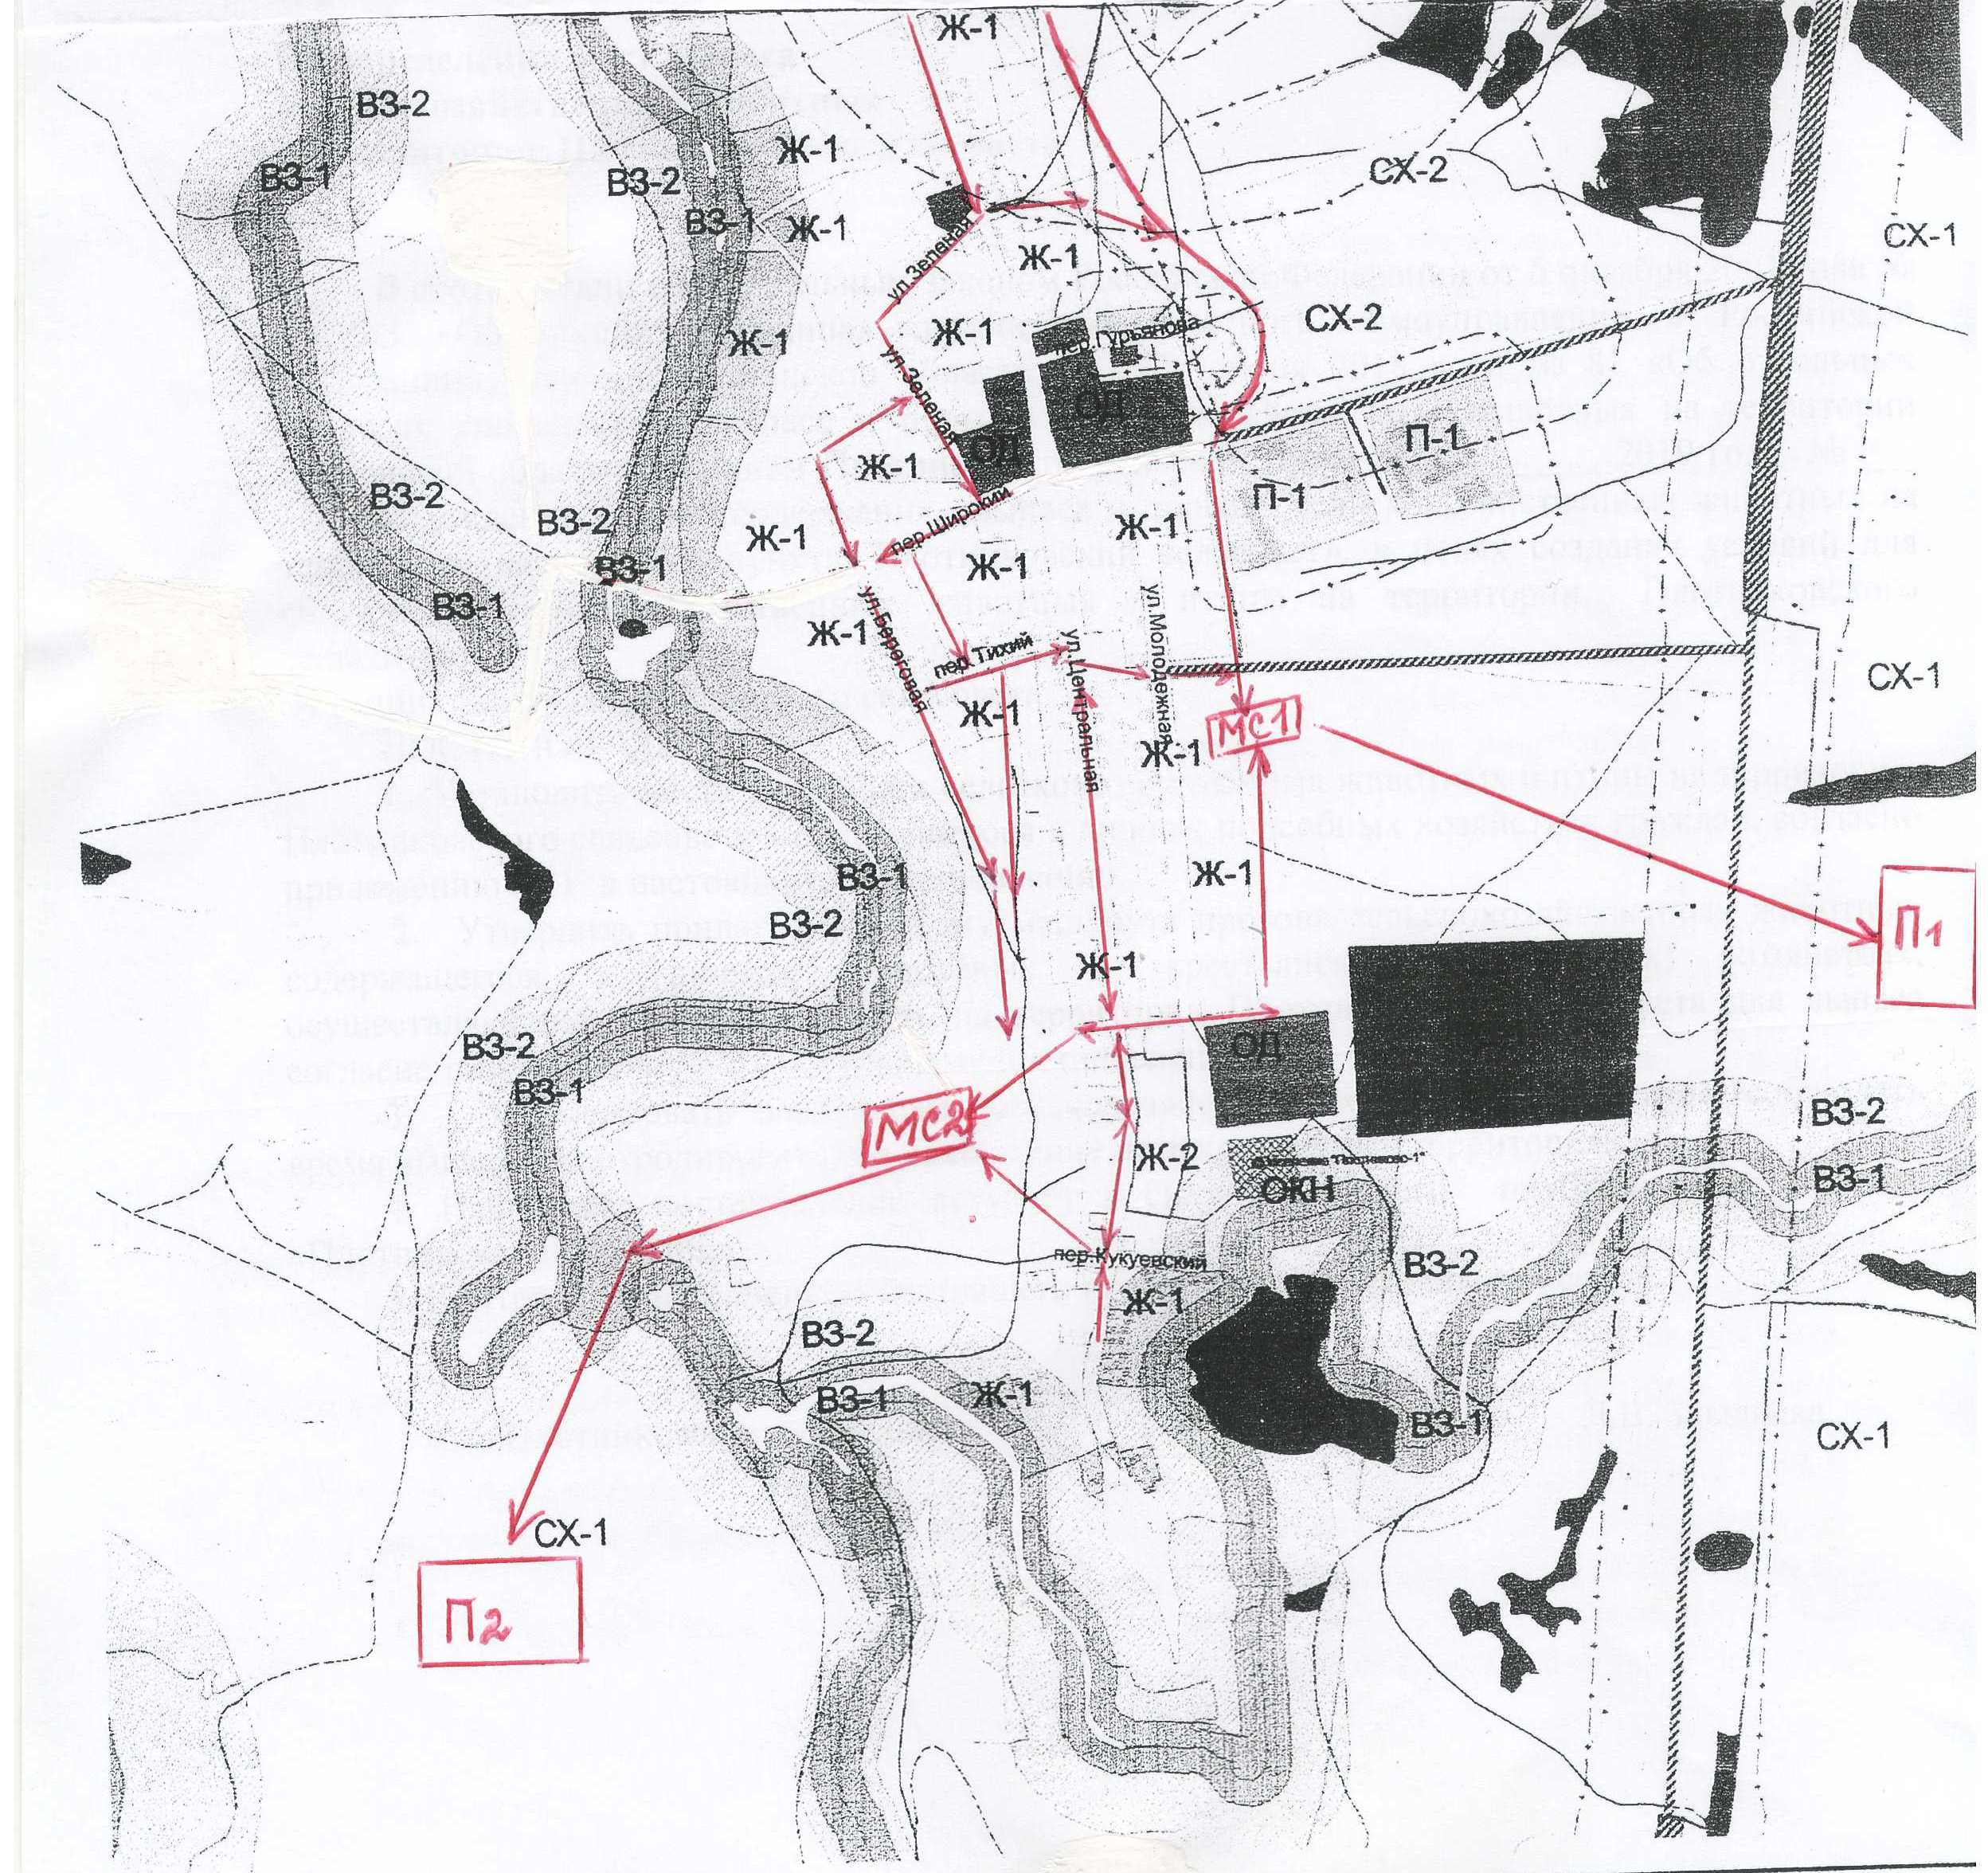

МС 1 – место сбора 1
МС 2 – место сбора 2
П1 - пастбище 1
П2 - пастбище 2

